SM3000系列线型感温火灾探测器
安装说明书V1.0

名称：可恢复式缆式线型定温火灾探测器
型号：JTW-LD-SM3001/JTW-LD-SM3002
一：探测器安装尺寸图
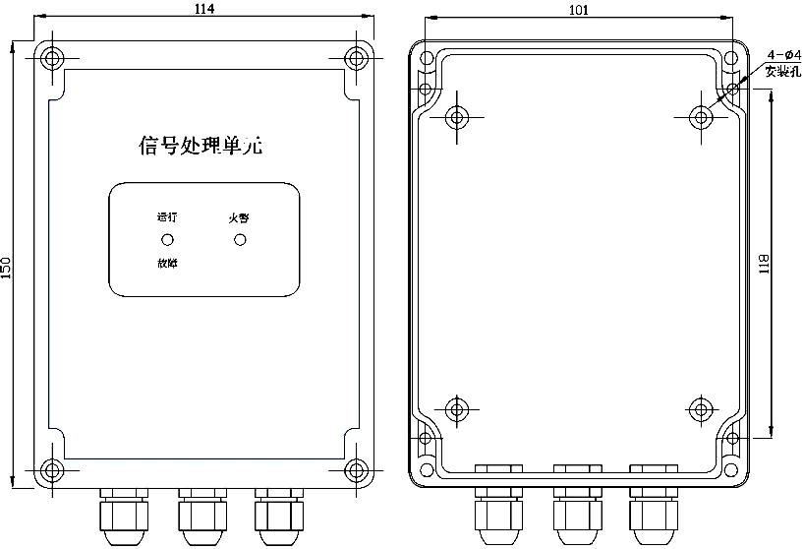
图1-1 信号处理单元
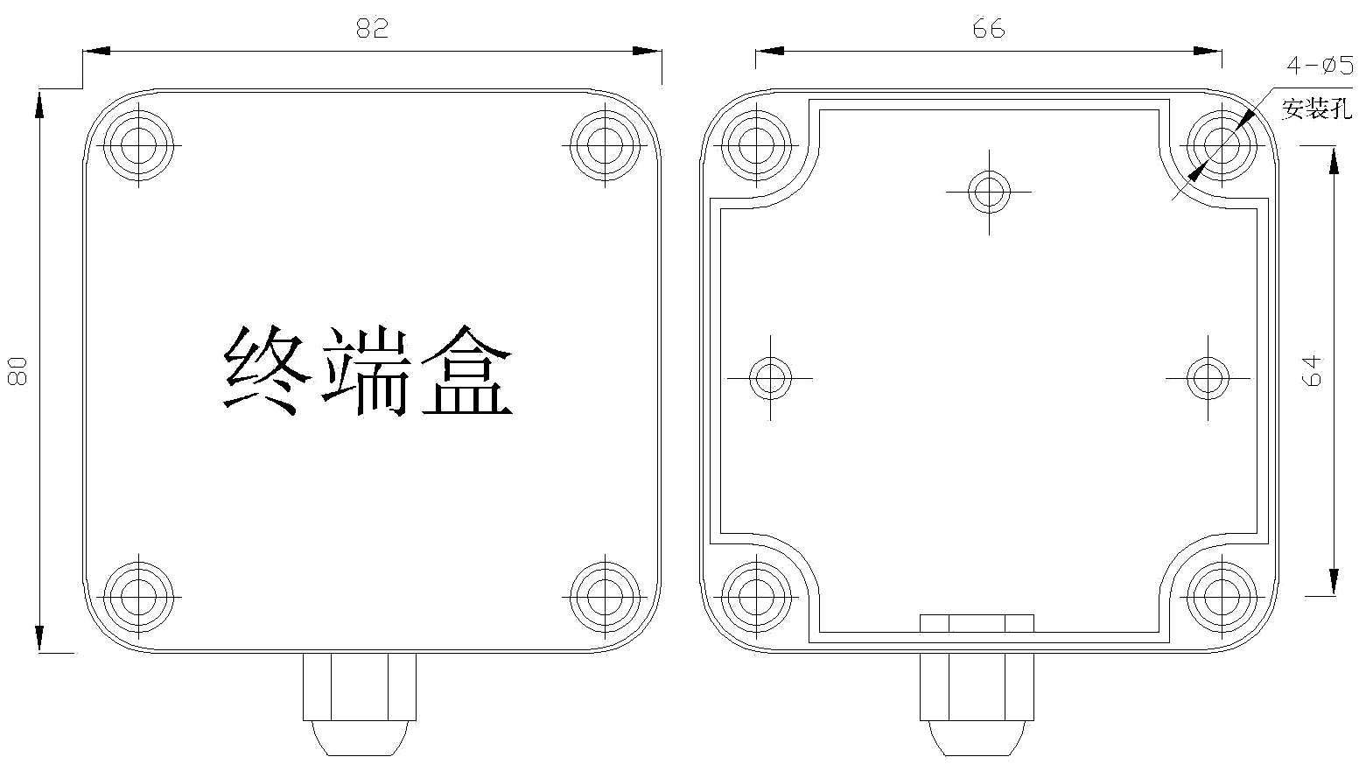
图1-2 终端盒

二：敏感元件结构
线型感温电缆JTW-LD-SM3001型结构及说明见图2-1和表2-1； JTW-LD-SM3002型结构及说明见图2-2和表2-2。
其中两根白色芯线之间的绝缘使用负温度系数材料，另两根为补偿线；芯线与补偿线之间四芯绞合 （JTW-LD-SM3002型感温电缆有金属屏蔽层）。
1.JTW-LD-SM3001型结构示意图及说明
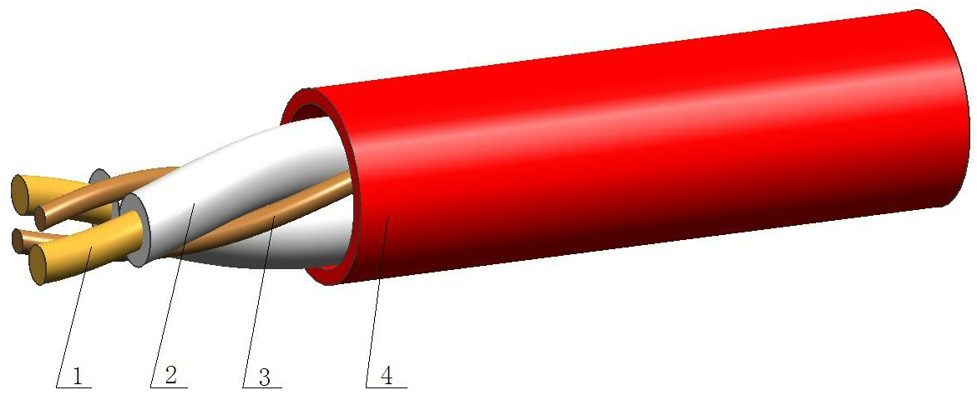
图2-1
1 | 导体
2 | NTC负温度系数材料（芯线）
3 | 补偿线
4 | 外护套
表2-1
2.JTW-LD-SM3002型结构示意图及说明
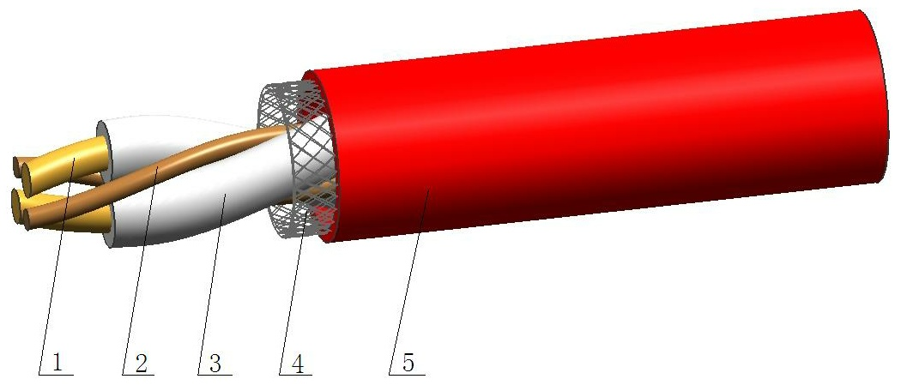
图2-2
1 | 导体
2 | 补偿线
3 | NTC负温度系数材料（芯线）
4 | 金属屏蔽层
5 | 外护套
表2-2

三：信号处理单元
- 外壳
防护等级： IP 66
防爆等级： Ex ib II C T6 Gb
尺 寸 信号处理单元：150（L）*114（W）*55（H）
终 端 盒： 82（L）* 80（W）*65（H）
- 输入电压
DC 24V
- 指示灯
运行指示灯：绿灯闪亮（闪烁频率1次/秒，下同）
火警指示灯：一级火警红灯闪亮；二级火警红灯常亮
故障指示灯：黄灯闪亮
- 工作环境温度
信号处理单元：-25℃—+50℃
终端盒： -25℃—+50℃
敏感元件： -25℃—+60℃(JTW-LD-SM3001)
-25℃—+75℃(JTW-LD-SM3002)
- 模拟测试
模拟测试开关：可模拟测试火警和故障信号
- 输出
火警和故障继电器输出，触点容量为DC 24V/1A或AC 120V/0.3A
- 报警温度
感温电缆的报警温度为85℃与105℃

四：信号处理单元及终端盒接线端子说明
- 微机头接线端子说明
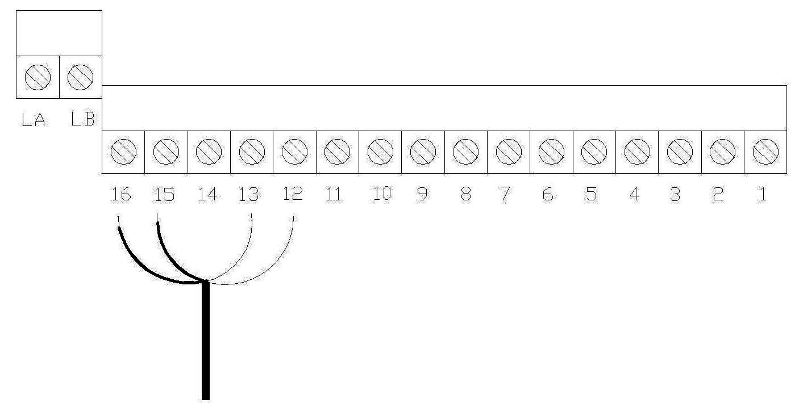
图4-1
接线端子 说明
1 | 电源输入“+”（24V）
2 | 电源输入“+”（24V）
3 | 电源输入“-”（0V）
4 | 电源输入“-”（0V）
5 | 2级火警继电器连接—常开
6 | 2级火警继电器连接—常开
7 | 1级火警继电器连接—常开
8 | 1级火警继电器连接—常开
9 | 故障继电器连接—常闭
10 | 故障继电器连接—公共
11 | 故障继电器连接—常开
12 | 感温电缆接入（补偿线）
13 | 感温电缆接入（补偿线）
14 | 备用端子
15 | 感温电缆接入（白色芯线）
16 | 感温电缆接入（白色芯线）
表4-1
- 终端盒接线端子说明
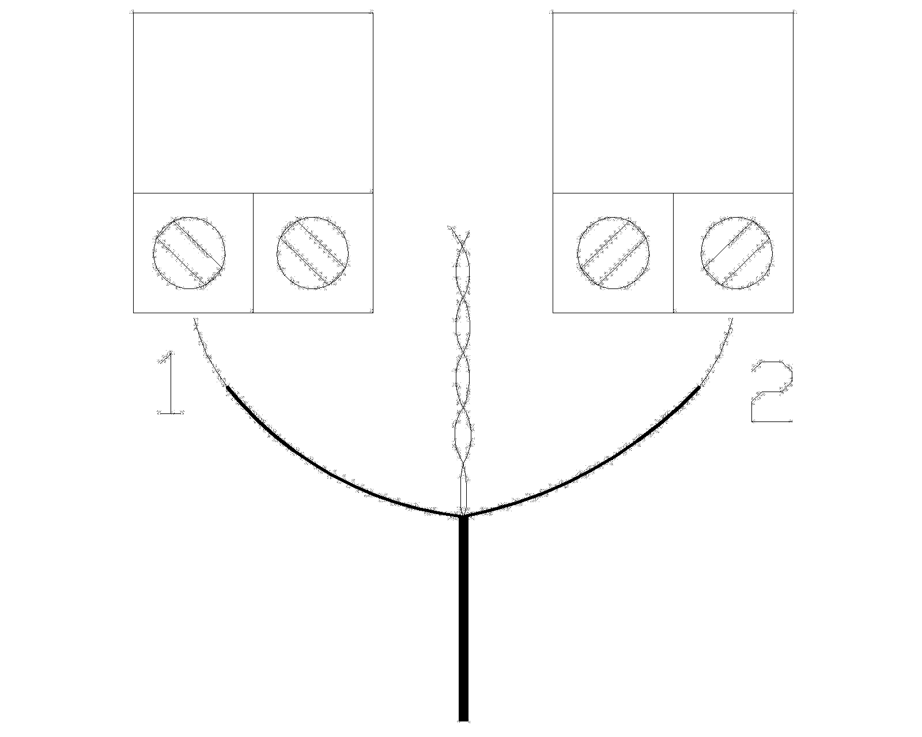
图4-2
接线端子 说明
1 | 感温电缆接入（芯线）
2 | 感温电缆接入（芯线）
 | 补偿线绞合（需打磨露出导体）
表4-2
注：芯线和补偿线无极性，补偿线需（建议用砂纸）打磨露出导体。

五：电缆桥架火灾探测
对于电缆区域的火灾探测，感温电缆宜采用正弦波接触式敷设。探测器具体安装见图5-1。
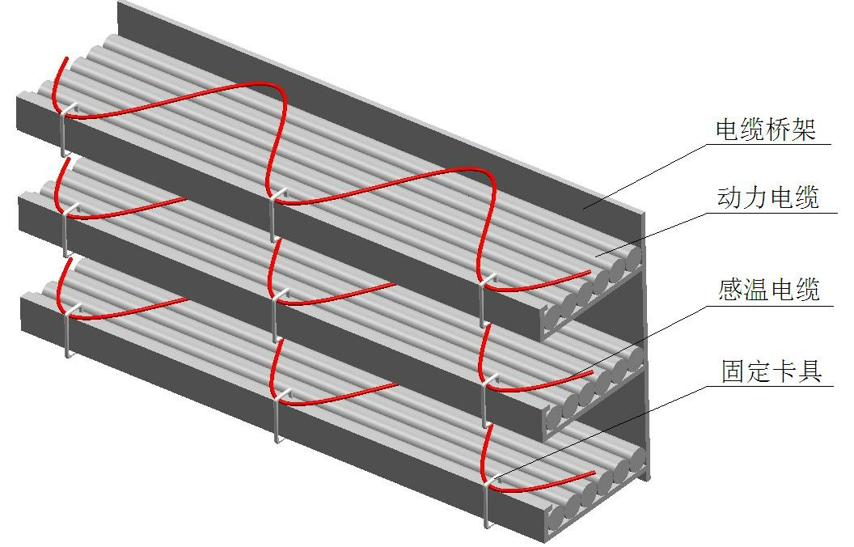
图5-1 正弦波安装
注：其它应用安装请参考相关设计规范或与厂家联系。

六：系统维护
- 不定期检查感温电缆是否有破损现象，对于外护套受损破裂的应及时更换。
- 信号处理单元若不能正常工作，切勿擅自改动设置，请及时与厂家联系。

